الدراسات الأثرية

التأثير الصيني في مخطوط جامع التواريخ

الاستاذ المساعد الدكتور
شيماء جاسم البدري
جامعة القادسية - كلية الاثار
Shaymaa.albadri@yahoo.com

التأثير الصيني في مخطوط جامع التواريخ

الاستاذ المساعد الدكتور
شيماء جاسم البدري
جامعة القادسية - كلية الاثار
Shaymaa.albadri@yahoo.com
الملخص :
تعددت الفنون الاسلامية وابدع فيها الفنانون جميعها وكان لكل فن منها اهميته الخاصة به , ويعتبر فن تزويق المخطوطات بالصور من الفنون الاسلامية المهمة جداً فهي وثائق تاريخية مصورة غاية في الاهمية عرفتنا بالكثير عن تاريخ الشعوب وحضاراتهم وتفاصيل حياتهم الاجتماعية . وان لكل عصر من العصور مدرسة فنية خاصة به , فكانت اولى تلك المدارس هي مدرسة بغداد في التصوير وتبعتها المدرسة المغولية ومن ثم الجلائرية والمظفرية والتيمورية والصفوية والعثمانية والمغولية الهندية , وقد تأثرت كل مدرسة من تلك المدارس بأسلوب المدرسة السابقة لها لفترة زمنية معينة ومن ثم اصبح لها شخصيتها الفنية المستقلة الخاصة بها . وكانت المدرسة المغولية واحدة من تلك المدارس التي تأثرت لفترة زمنية ليست بالقصيرة بأسلوب مدرسة بغداد ومن ثم ظهرت التأثيرات الصينية عليها بشكل كبير في اغلب تفاصيل المنمنمات . ودراستنا هذه ترمي الى بيان تلك التأثيرات من خلال دراستها في مخطوطة جامع التواريخ بنسخه المختلفة .
المقدمة :
بلغ اهتمام الفنان بجوانب الجمال والتزيين مبلغاً كبيراً شمل كل ما يتصل بمتعلقات الحياة , والمخطوطات احدى الفنون التطبيقية التي شملتها عنايتة واهتمامه حتى جعل منها تحفاً فنية ثمينة (1), واذا كانت تلك الاعمال الفنية قد أعطتنا بمجملها فكرة عن العادات والتقاليد للفترة الزمنية التي أنتجت فيها , فإن منمنمات المخطوطات اعطتنا فكرة اوضح عنها ذلك انها زودتنا بالتصاوير الى جانب النصوص فجعلتها اكثر وضوحاً وفهماً .
ولقد كانت لكل مجموعة من المنمنمات سمات فنية خاصة بها والتي على أساسها قُسمت الى مدارس اعتمدت على الفترة الزمنية التي رُسمت بها في حالة وجود تاريخ فيها او على اساس تشابه صفاتها وخصائصها في حالة تعذر وجود تاريخ , ومن تلك المدارس المدرسة المغولية التي تأثرت بالاسلوب الفني للمدرسة العربية للتصوير او ما تسمى بمدرسة بغداد , حتى بدت اولى منمنماتها وكانها من انتاج المدرسة العربية لما لها من الصفات الفنية ذاتها.
فما ان قضى المغول على الخلافة العباسية حتى أصاب العلوم عامة والآداب خاصة فترة كساد وركود ولكن هذا الوضع استمر لفترة قصيرة تقريباً لتعاود بعدها العلوم ازدهارها وتسير في طريقها نحو التقدم بعد تأثُر المغول بما لحظوه من تقدم في العلوم في العراق وبقية البلاد التي اجتاحوها . وكان لتزويق المخطوطات نصيبه من اهتمام المغول حتى ظهر نوعان من المنمنمات , النوع الاول فهو ما تأثر بالاساليب المحلية القديمة "اسلوب المدرسة العربية في التصوير" , والنوع الثاني لإرضاء السلطة المغولية اي ما كان يرسم منها للاليخانات والسلاطين والحكام من المغول من منمنمات ارخت الاحداث والوقائع الخاصة بهم من تنصيب سلطان او معركة وهو ما تأثر بالاساليب الفنية الصينية . وترجع الى هذه المدرسة مجموعة قيمة من المخطوطات سواء العلمية او الادبية او التاريخية ومن بينها مخطوط جامع التواريخ لمؤلفه الهمذاني .
والهمذاني هذا هو رشيد الدين بن عماد الدولة ابي الخير(2) المولود في همذان عام 645هـ/1247م يهودي الاصل ثم أسلم وخلص اسلامه كان طبيباً في بادئ الامر ثم اصبح مؤرخ البلاط ثم وزيراً في عهد غازان خان واولجايتو(3) . ومن اهم اعماله تشييد ضاحيته الشهيرة "الربع الرشيدي" في تبريز إذ زودها بكل ما تحتاج اليه من خطاطين ورسامين وافضل المواد الاولية(4) , وبعض العاملين في انتاج الكتب الذين وفدوا من بلاد الرافدين ومن اواسط آسيا والشرق الاقصى , حتى غدت مركزاً للحياة الفكرية والفنية والدينية والثقافية في عهد دولة الاليخانات , ذلك ان رشيد الدين لم يستخدم في رشيديته اجود المواد فقط وانما عين من يعمل فيها من افضل الخطاطين والرسامين بالاضافة الى بعض العاملين في مجال انتاج الكتب الذين وفدوا من بلاد الرافدين كما جاءو ايضاً من اواسط آسيا والشرق الاقصى(5) .
ونتيجة للمنصب الذي وصل اليه تكالب الحساد عليه وأتهم بالالحاد فحكم عليه بالاعدام مع ولده ابراهيم عام 717هـ/1317م , بأمر ابي سعيد بهادر خان ابن السلطان اولجايتو(6) ودفن في تبريز بالقرب من المسجد الذي شيده في الحي الذي بناه(7).
ويعتبر مؤلفه جامع التواريخ هو من أهم اعماله ذلك انه حفظ معلومات قيمة عن فترة تاريخية مهمة مر بها العالم الاسلامي حتى قال عنه احد الباحثين "على ان حق رشيد الدين في الشهرة الخالدة لا يرجع الى مؤلفاته العديدة في المعارف الانسانية بل يرجع الى ذلك الأثر العظيم الذي كتبه عن تاريخ المغول فهنا تبدو عبقـريته في الكشف عن تاريخ هذه الجماعة وازالة مـا يكتنفه مـن ابهام وغموض"(8) .
بدأ رشيد الدين بتأليف كتابه هذا بأمر من غازان خان ثم أمره اولجايتو بإتمامه , وأثمر هذا العمل عن مؤلفه الذي تالف من اربعة اجزاء : تناول الجزء الاول تاريخ المغول ابتداءً من جنكيزخان وحتى وفاة غازان , واختص الجزء الثاني بتاريخ اولجايتو مغطياً ايضاً تاريخ الكون من النبي آدم "ع" وملوك الفرس القدامى الى النبي الاكرم "ص" وخلفائه , اما الجزء الثالث فتناول السلالات الخمس وهي العرب واليهود والمغول والافرنج والصينيين , فيما قدم الجزء الرابع خلاصة جغرافية وافية(9).
رجع المؤلف الى احسن المصادر واوثقها وعمل استفسارات عن اشهر الرجال في الأمم(10) , فقد اعتمد رشيد الدين على مبعوث المغول لدى بلاط الايلخانات في تبريز للحصول على معلومات متعلقة بالمغول وغزواتهم , كما قام بأستشارة علماء الصين من قاطني تبريز حيث قام هؤلاء بترجمة النصوص الصينية له للاستفادة منها في كتابة ما يتعلق بتاريخ الصين , واستعان ايضاً بعلماء الهند لتزويده بمعلومات عن حضارتهم وتاريخهم , ولا يُستبعد ان يكون قد استعان بالتجمعات المسيحية الكبيرة في تبريز لتزويده بمعلومات عن بيزنطة والعالم المسيحي (11) .
ولمعرفة رشيد الدين بأهمية مؤلفه هذا فقد دفعه ذلك الى الامر بنسخه وأرسال نسخاً منه الى مكتبات المدن الكبرى كل عام(12) , وقد كتب رشيد الدين مؤلفه هذا باللغتين العربية والفارسية(13).
وللمخطوط نسخ عديدة منها نسخة من جزئين احدهما مؤرخ بعام 707هـ/ 1307م محفوظ في مكتبة جامعة ادنبره تحت رقم "عرب 20" , يتألف من 277 ورقة ويشتمل على 70 منمنمة تناولت احداث عديدة وردت في القرآن الكريم واحداث تاريخية , اما المجلد الثاني فهو مؤرخ بعام 714هـ/1314م محفوظ في مكتبة الجمعية الآسيوية الملكية بلندن(14) تحت رقم "Morley-1", تألفت من 59 ورقة اشتملت على 100 منمنمة ضمت بعض اجزاء من سيرة النبي الاكرم "ص" وخلفائه الراشدين والانجيل والديانة البوذية وتاريخ الهند , وقد تأثرت رسومه بالاساليب الفنية الصينية(15) , وهي مكتوبة بخط النسخ , وقد اصبح جزء منها في حيازة مجموعة ناصر الخليلي في لندن(16) .
ولقد انتجت نسخة اخرى في وقت لاحق لنسخ لندن محفوظة في المكتبة الاهلية في باريس تحت رقم "فارسي 1113" وهي مؤلفة من 285 ورقة ابعادها 320x230 ملم وهي ترجع الى حوالي عام 830-834هـ/1430-1434م(17) .

نماذج من منمنمات نُسخ مخطوط جامع التواريخ :
النموذج رقم (1) : وهو من منمنمات نسخة مكتبة جامعة ادنبرة منمنمة تمثل عروج النبي الاكرم "ص" الى السماء التي مُلئت سُحباً صينية والتي تُعرف بـ"تشي" , ظهر وهو ممتطياً ظهر براقه التي صورها الفنان بملامح انثوية رقيقة وقد حملت بكلتا يديها كتاباً يبدو انه القرآن الكريم و كانت البراق بنصف جسد امرأة فيما كان النصف الثاني لجسد حصان الذي بدا مرقطاً انتهى بذيل ظهر منه نصف جسد امرأة وهي تحمل بيدها اليمنى سيفاً فيما تحمل الدرع في اليد الاخرى في محاولة من الفنان لإعطائها صفة الحارس الشخصي واعتلا رأسها تاج ثلاثي الفصوص , ووقف امام النبي الاكرم "ص" ملاكاً آخر له جناحين حمل اناء ذهبي في صينية صغيرة يقدمه الى النبي الاكرم "ص" ووقف خلفه ملاكاً آخر جعل الفنان له فوق جناحيه لوحين مستطيلين زينتهما زخارف من فروع نباتيه . كان لباس الملاكين عن يمين المنمنمة يتمثل بأزارين احدهما علوي يصل الى الركبة والآخر سفلي امتازا بسعتهما وكثرة طياتهما .
ارتدى النبي الاكرم "ص" لباس عربي تمثل بالجلباب واسع فيما غطى رأسه الشريف طيلسان(18) من النوع المعروف بالمحنك إذ يمتاز بانه ثوب طويل عريض مربع يوضع على الرأس فوق العمامة حتى يغطي به اكثر الوجه ويدار طرفان منه تحت الحنك الى ان يحيطا بالرقبة ويلقيان على الكتفين ويبقى طرفاه الآخران على الظهروقد تلاعبت الريح بهما(19).
رُسمت المنمنمة بالقليل من التفاصيل التي شغلت معظم مساحتها وقد اصطبغت بالصبغة الصينية والتي تمثلت بالسحب الصينية "تشي"(20) , وبسحن الملائكة التي مالت الى السحنة الصينية , كما امتازت الثياب برسمها بأسلوب قريب من الواقع إذ كانت ذات طيات متعددة . ولا ننسى رسم الارضية التي اصبحت على هيأة خطوط متعددة قصد بها الفنان الاشارة الى مستويات عدة ليعطي منمنمته نوعاً من العمق .
النموذج رقم (2) : وهي احدى منمنمات نسخة الجمعية الاسيوية في لندن والتي تمثل احداثها غزوة بني قينقاع بين المسلمين واليهود نشاهد النبي الاكرم "ص" ممتطياً ظهر جواده وهو مدجج بالسلاح الذي تمثل بالسيف والرمح الطويل , وقد ارتدى جلباب كسابقه وعمامة عربية متعددة الطيات ذات ذؤابة انسدلت على ظهره الشريف . وقد احاطت به الملائكة والتي غطى بعضها السحب الصينية الكثيفة فلم يظهر منها الا رؤوسها , فيما رُسمت المجموعة الثانية بهيأة انثوية كاملة بذات الهيأة في المنمنمة السابقة إلا انها هنا كانت حاسرة الرأس , ويسير خلف النبي الاكرم "ص" مجموعة المقاتلين حملوا رماحهم وهم على أهبة الاستعداد للقتال .
شغل الاشخاص جميع مساحة المنمنمة فهي خلو من المنطقة الوسطى والخلفية وهي احدى ميزات الاسلوب الصيني في الرسم , كما تمثل الاسلوب الصيني بالواقعية في رسم الخيول التي ابدع الفنان في رسمها بنسب تشريحية متكاملة وابرازها بشكل مجسم .
النموذج رقم (3) : وتناول الفنان بالرسم في نسخة مكتبة جامعة ادنبرة احدى أهم الاحداث الاسلامية الا وهو ولادة النبي الاكرم "ص" فظهرت والدته السيدة امنة "ع" مستلقية على الارض وقد بدا عليها التعب والارهاق من الولادة وهي تشير باحدى يديها نحو النبي الاكرم "ص" الذي حملته الملائكة كما وتجلس إلى جانبها امراة يبدو كانها تحاول ان تسقيها شيئاً من اناءٍ صغيرٍ امسكته بيدها وتقف خلفها ثلاث نساء متشابهات الملامح تحمل الاولى اناءاً كبيراً وتجلس اخرى امام الملائكة وكانها تريد ان تتلقى النبي الاكرم "ص" منهم وفي الجانب الايسر من المنمنمة تقف ثلاث نساء متشابهات الملامح ايضاً من حواجب قصيرة وانوف قصيرة وعيون تميل إلى الكبر ينظرن إلى النبي الاكرم "ص" بفرحة ممزوجة بدهشة , وتقف امامهن امرأة كبيرة مسنة تتكأ على عصا يبدو انهن قريبات السيدة امنة "ع" حضرن للتهنئة(21).
وقد ارتدت النساء لباس عربي تمثل بالجبة الواسعة الطويلة المفتوحة من الامام اما اغطية الرأس فكانت الخمار(22) احتوت على ضروب من الزخرفة البسيطة كان اغلبها خطوط طولية أو عرضية أو دوائر على شكل اطار حول وجوه بعض النساء. وجميعها تغطي الصدر والعنق والراس , اما السيدة آمنة "ع" فقد تعصبت بعصابة غفل من الزخرفة وهي عبارة عن قطعة قماش مثلثة الشكل قد شدت طرفيها من الخلف وهي عادة مازالت متبعة عند اغلب النساء اثناء وبعد الولادة .
النموذج رقم (4) : ومن منمنمات نسخة الجمعية الملكية الاسيوية منمنمة تمثل تكليف النبي الاكرم "ص" لسيد الشهداء الحمزة والامام علي "عليهما السلام" في مهمة فنراهم ركبوا ظهور جيادهم مع مجموعة من الاشخاص وقد امتدت صورتهم من الاطار العلوي للمنمنمة الى الاطار السفلي , صورت خمسة من الجياد بوضع جانبي , اثنين منها كاملة وهي التي علت الجانب الايمن والثلاثة التي على الجانب الايسر بصورة نصفية وصور اثنين من الخيل في منتصف المنمنمة تقريباً وهما بوضع خلفي وقد وفق الفنان في التعبير عن حركات الخيل المختلفة وتوضيح اعضائها بدقة(23) .
وقد حملت رسوم الخيل هنا صفة جميلة وهي ان الفنان قد رسم بعضها خلف بعض وهي محاولة من الفنان لاظهار العمق في منمنمته وهي احدى الاساليب الصينية في الرسم و التي دخلت على منمنمات المدرسة المغولية , اضافة الى الصخور التي توسطت الفريقين فقد رُسمت بأسلوب صيني ايضاً وقد بدت أشبه بموج المياه المرتفع , كما لم ينسى الفنان ان يرسم ارضية منمنمته بهيأة خطوط ذات مستويات متعددة ليعطيها الواقعية .
النموذج رقم (5) : ومن الاحداث الاسلامية الاخرى التي جادت بها ريشة الفنان في نسخة مكتبة جامعة ادنبرة هي لقاء النبي الاكرم "ص" مع الكاهن بحيرا , فصور النبي الاكرم "ص" وهو مازال صبيا أي قبل نزول الوحي عليه وقد تكهن الراهب إلى ما سيكون عليه "ص" في المستقبل فنراه انحنى مع الشخص الواقف إلى جانبه اجلالاً واكباراً للنبي الاكرم "ص" وقد ظهر واقفاً وخلفه اشخاصاً وقفوا في صفين ثلاثة في الصف الاول واربعة في الصف الثاني وجميعهم يصغون إلى حديث الراهب بحيرا الذي أتكأ على عصا وهو منحني الظهر ويقف إلى جانبه شخصان , ارتدى الجميع اللباس العربي المتمثل بالجبة الواسعة الفضفاضة والعمائم ذات الطيات المتعددة التي انتهى بعضها بذؤابة انسدلت على الظهر .
برز من الاطار العلوي في الجهة اليسرى للمنمنمة غمامة بدت وكانها ستارة نزل منها ملاك فوق رأسه الشريف وهو يحمل قارورة عطر في احدى يديه ومن المرجح انه يحمل مشط في اليد الاخرى(24).
ومن نافذة بناء يقع في الجهة اليمنى من المنمنمة يطل شخصان احدهما مسن يؤشر بيمناه صوب النبي الاكرم "ص" وكأنه بذلك يعرّف الشخص الواقف إلى الخلف منه بشخص النبي الاكرم "ص" وهذا الشخص بدوره وضع يده اليمنى على قلبه لكثرة تعجبه بشخصه .
نجد في المنمنمة خمسة من الجمال الباركة وقد رُفعت عنها الاثقال "البضائع" التي كانت تحملها رسمت بعضها خلف البعض الاخر لإعطاء الرسم عمقاً واظهارها بشكل واقعي.
شاهدنا آنفاً عدداً من منمنمات نسختي مكتبة جامعة ادنبرة والجمعية الملكية في لندن والتي ظهرت فيهما اسلوب المدرسة العربية في التصوير الى جانب اسلوب الرسم الصيني , ولكن حقيقة الامر ان الفنان رسم عدداً من منمنمات هاتين النسختين بأسلوب صيني صرف حتى غدت هذه التأثيرات من القوة بحيث غيرت الطابع العام للتصويرة(25).
النموذج رقم (6) : ومن تلك المنمنمات التي برزت فيها التأثيرات الصينية منمنمة تمثل الاسكندر المقدوني في طريقه الى بلاد الظلمات فنراه امتطى ظهر جواده وقد تترس بزيه الحربي المؤلف من شرائح معدنية طولية ثُبتت مع بعضها , هذا وقد غطت رأسه خوذة معدنية لها قطع تحمي الاذنين تُعرف بالمخفر فيما برز من خلفها قطع معدنية طولية تتجه نحو الاعلى , وقد أمسك لجام جواده بيده اليسرى فيما امسك صولجان الحكم بيده اليسرى .
يسير خلف الاسكندر ثلاثة من جنوده ظهروا مدججين بالسلاح إذ يحملون السيوف والدروع ويرتدون الزي الحربي وهو شبيه بلباس الاسكندر . مثلت الارض مقدمة المنمنمة فيما كانت السماء هي المؤخرة وقد شغلت الرسوم الآدمية المنطقة الوسطى منها وبذلك ألغي التعبير عن المساحة الوسطى كتأثير صيني(26) , وقد مُلئت السماء والارض في المنمنمة في الجزء الايسر منها بالسحب الصينية الكثيفة .
ومما اضفى طابعاً صينياً واضحاً لهذه المنمنمة هي سُحن اشخاصها بعيونهم الصغيرة المستدقة الطرف وحواجبهم التي مُثلت على شكل خط صغير وانف مُثل بهيأة خط مستقيم وشارب ولحى خفيفة جداً .
كما واجاد الفنان رسم الخيول بشكل واقعي بكل حركاتها وسكناتها وفي طريقة رسم تفاصيل جسدها التي تناسبت وتناسقت مع بعضها .
النموذج رقم (7) : واتحفتنا منمنمة من نسخة الجمعية الملكية برسم لمنظر طبيعي مُثلت فيه هضبة التبت(27) التي شغلتها الجبال الصينية الاسفنجية التي تُرسم اشبه بموج المياه وقد نمت على سفوحها الاشجار التي اتخذت بدورها طابعاً صينياً فهي عبارة عن جذع رفيع ينتهي بقمة بيضوية , وقد اخترق تلك الجبال والاشجار نهر رفيع يجري من قمم الجبال ليستقر مجراه على ارضية المنمنمة .
ضمت المنمنمة رسوم آدمية تمثلت بأمرأة جالسة عن يمين المنمنمة وقد أتكأت بظهرها الى احد المنازل التي كانت ذات تصميم صيني متمثل بالجدران العامودية والاسقف الهرمية الشكل ذات الطوابق المتعددة , وقد ارتدت ملابس فضفاضة مثلتها الطيات الناعمة فيما غطت رأسها قبعة مؤلفة من ثلاثة طوابق , اما عن يسار المنمنمة فنشاهد شخصاً يسير وهو يهم بالدخول الى منزل شبيه بسابقه , ارتدى هذا الشخص سروال وقميص يصل الى اسفل الركبة وقد التحف بقطعة قماش كبيرة ذات طيات متعددة انسدل طرفيها الى الخلف , هذا وقد ظهر الشخصان بسُحن صينية حملت ذات الملامح للوجوه السابقة .
النموذج رقم (8) : ومن منمنمات النسخة السابقة منمنمة يعلن فيها جنكيزخان(28) نفسه امبراطوراً بعد انتصاره على الاتراك فنشاهده جالساً الى جانب خيمة اليوروت(29) على عرش ضخم يبدو انه مغطى بالحرير وان له تاجاً مفصصاً زاد وجود الطائر فوقه جمالاً . احاط به حاشيته وحرسه وقد ارتدو الزي الصيني المؤلف من رداء طويل يصل الى القدم مفتوح من الامام يوضع جانب من جوانبه فوق الآخر وُثبت بحزام واسفله قميص , اما اغطية الرأس فهي صينية عبارة عن قبعات ذات اشكال مختلفة . وقد شغلت خلفية المنمنمة الاشجار المزهرة المورقة وقد تدلت منها زينة يبدو انها من وبر حريري ابيض .
اما اهم العناصر الصينية في هذه المنمنمة فهي ذلك الخزف الصيني المعروف "بالبورسلين"(30) وقد وضع على المنضدة وهو ابيض اللون زينته زخارف نباتية جميلة باللون الازرق .
النموذج رقم (9) : ومن منمنمة اخرى تصور لنا جنكيزخان يحاصر احدى القلاع التي بُنيت بحسب الطراز العربي الاسلامي , إذ ضمت برج كبير انتهى مع جدران القلعة المبنية بمداميك الحجر بالشرافات التي احتوت على مزاغل لرمي السهام , فُتح مدخل القلعة الرئيسي داخل هذا البرج وعليه باب مؤلف من طلاقتين حديديتين لهما عضادة ذهبية وعليها مطرقة ذهبية دائرية الشكل كُتب فوق عتبة الباب بالخط الكوفي الهندسي عبارة دعائية نصها "لصاحبه السعادة" .
امتطى جنكيزخان ظهر جواده وقد ارتدى زيه العسكري الكامل وتدجج بعدته الحربية من درع دائري الشكل وتمنطق بسيفه وجعبة سهامه , فيما امسك صولجان حكمه بيده اليمنى وهو يصوبها ناحية الباب . يسير خلف جنكيزخان عدداً من جنوده ارتدوا زياً مشابهاً لزيه وقد حمل احدهم راية حمراء ثبتها في رمحه الطويل الذي انتهى برأس معدنية معينية الشكل .
نلاحظ في هذه المنمنمة ان الفنان رسم لها خلفية مثل جزءاً منها التلال الصخرية فيما مثل جزئها الآخر القلعة . وقد حمل جميع الاشخاص بمن فيهم جنكيزخان السحنة الصينية بالتفاصيل التي مرت بنا في عدد من المنمنمات السابقة , كما رُسمت الخيول بذات الهيأة التي عهدناها في المنمنمات السابقة في قربها من الواقع ونسبها التشريحية الدقيقة التي جعلتها اقرب للواقع حتى بدت مجسمة .
النموذج رقم (10) : ولم يكتفي الفنان بتصوير احداث خلال سني حياة جنكيزخان بل صور جنازته وقد احاطتها حشود الناس , إذ احاطت بنعشه الذي توسط المنمنمة فوق ارضية مزهرة بالزهور الحمراء الجميلة المتنوعة , زين النعش بعنصر الطبق النجمي وانصافه وقد احتضن احد المعزين النعش بيديه وراح ينظر اليه وكله حزن لهذا الفراق , وقف خلفه عدداً من الرجال مرتدين زياً صينياً وهوعبارة عن رداء طويل مفتوح من الامام جُعل احد طرفيه فوق الآخر وزُم من وسطه بحزام وله فتحات جانبية تصل حتى الركبة , ويحاول هؤلاء الرجال تمزيق ثيابهم , فيما وقفت امامهم على الجانب الايمن للنعش مجموعة من النساء ارتدين نفس زي الرجال ورحن يضربن خدودهن ويشدن شعورهن ويلطمن رؤوسهن إذ بدت جميع النساء والرجال حاسري الرؤوس .
هذا وقد جلس رجلان في مقدمة المنمنمة وقد خلعا خوذهم وقد بدا عليهما الحزن الشديد كبقية شخوص المنمنمة . انتصبت في مؤخرة المنمنمة شجرة رُسمت بأسلوب صيني إذ راحت الرياح تتلاعب بها فنراها انحنت الى جهة اليمين مما زاد في واقعيتها , وقد ظهر جزءاً من السماء الزرقاء , وبذلك نلاحظ ان المنمنمات في نسخة المكتبة الاهلية في باريس قد عاودت تُقسم الى مقدمة تمثلها الاعشاب ومؤخرة من تلال وصخور واشجار ومنطقة وسطى يشغلها الاشخاص الذين حملوا السُحن الصينية .
الخاتمة :
بعد اتمام هــذه الدراسة حول الاساليب الفنية في مخطوطة جامع التواريخ تبين لنا جملة من الامــور تمثلت بالآتي :
1- استمر تأثير الاساليب الفنية للمدرسة العربية في التصوير على العديد من منمنمات مخطوطة جامع التواريخ بنُسختي لندن "نسخة مكتبة جامعة ادنبرة , نسخة الجمعية الملكية الاسيوية" , إلا انها اصبحت قليلة جداً في نسخة المكتبة الاهلية في باريس , إذ طغى عليها الاسلوب الصيني في الرسم وبالتأكيد ان لإجتياح المغول للصين وجلب فنانيين صينيين او هجرة الفنانيين المسلمين مسبقاً الى الصين أثره الكبير على رسوم تلك المنمنمات .
2- تأثرت نُسخ مخطوطة جامع التواريخ كغيرها الكثير من مخطوطات المدرسة المغولية بالاسلوب الصيني في الرسم وقد بلغ التأثير الصيني أوجه في نسخة المكتبة الاهلية في باريس كما اسلفنا , والتي نرجح انها قد رُسمت بأيدي فنانيين صينيين , لا سيما إذا ما عرفنا حجم التبادل والعلاقة التجارية بين المغول وبلاد الصين . فشملت تلك التأثيرات الرسوم النباتية التي رسمت اشجار وازهار تنمو في شرق آسيا وقد نقلها الفنان في منمنماته لتأثره ببيئته , وحتى الانهار والسحب المعروفة بـ"تشي" والجبال بطريقة الرسم الصينية وهي تكون بشكل اسفنجي شبيه بموج المياه . كذلك عمل الفنان على جعل الارضية ذات مستويات متراجعة وخطوط متعرجة كثيرة تخرج منها الاعشاب والشجيرات .
3- كان للرسوم الآدمية نصيباً كبيراً من التأثير الصيني , فأمتازت الوجوه بملامح ذات عيون مستطيلة مستدقة الطرف وانوف صغيرة وحاجبان رفيعان مع شارب ولحى خفيفة جداً , وقد امتازت الاجساد بالرشاقة المفرطة والطول . هذا ولم يكن للنساء نصيب من رسوم الفنان الا في القليل . وقد شغلت الرسوم الآدمية معظم مساحة المنمنمة , حتى انها مع مجموع الرسوم الحيوانية قد الغت المنطقة الوسطى من المنمنمة بل واكثر من ذلك إذ وصل الامر الى انها اصبحت تشغل المقدمة والمؤخرة في الكثير من المنمنمات .
4- كان لرسم الخيول النصيب الاكبر من تصوير الرسوم الحيوانية فقد اصاب فيها الفنان نجاحاً كبيراً فكانت قريبة من صدق تمثيل الطبيعة بأن اعطاها الفنان نسب تشريحية دقيقة جعلتها مجسمة , كما واتخذت وضعيات مختلفة فرسمت بصورة جانبية او امامية وحتى خلفية ما يدل على مدى ما يمتلكه الفنان من خبرة فنية .
5- الثياب اصطبغت هي الأخرى بصبغة صينية في العديد من المنمنمات , فكانت عبارة عن اردية طويلة مفتوحة من الامام يوضع طرف لها فوق الآخر ويُزم بحزام من الوسط , وامتازت هذه الالبسة بانها فضفاضة جداً بينتها مجموعة الطيات الرقيقة حتى بدت وكانها مصنوعة من الحرير . ولم يقتصر التأثير على اللباس المدني بل تعداه الى اللباس العسكري فيما يشتمل عليه من اسلحة ومعدات حربية كالدروع والرايات والرماح .

الهوامش :
- حسن , زكي محمد . فنون الاسلام , مطبعة لجنة التأليف والترجمة والنشر ,ط1, القاهرة , 1948 , ص 156
2-Boyle,J. "Rashid Al-din,The first world historian",Iran,vol.9,1971,p.19
الصياد , فؤاد عبدالمعطي . مؤرخ المغول الكبير رشيد الدين فضل الله الهمذاني , ط1, 1967
3- دائرة المعارف الاسلامية ,مج 10, ص 116
كنوز الفن الاسلامي , اعداد وترجمة عدد من الباحثين , جنيف , 1985 , ص 49
4- حسن , زكي محمد . التصوير الاسلامي عند الفرس , مطبعة لجنة التأليف والترجمة والنشر , ط1, 1936 , ص 34
5- كنوز الفن الاسلامي , ص 18
6- الهمذاني , رشيد الدين . جامع التواريخ "تاريخ غازان خان" , دراسة وترجمة د.فؤاد عبدالمعطي الصياد , 1998, ص19
7- حسن , التصوير عند الفرس , ص 34
8- الصياد , فؤاد عبدالمعطي . مؤرخ المغول الكبير رشيد الدين فضل الله الهمذاني , ط1, القاهرة , 1967, ص 295
9- فرغلي , ابو الحمد محمود . التصوير الاسلامي نشأته وموقف الاسلام منه واصوله ومدارسه , الدار المصرية اللبنانية , ط2, القاهرة , 1991 , ص 178
روجرز ,جيه إم . فنون الاسلام "كنوز من مجموعة ناصر الخليلي" , ص 156
10-Muhammad, Salsal. The Early representations of the Mi’raj scenes, V.I. Thesis presented to the University of Edinburgh for the degree of doctor of philosophy, 1979,p.115
11- كنوز الفن الاسلامي , ص 18
12- نشأت صادق وحجازي مصطفى . صفحات عن ايران , ص 75
13-الباشا,حسن . التصوير الاسلامي في العصور الوسطى , القاهرة , 1978, ص 120
14- ديماند , موريس . الفنون الاسلامية , ترجمة احمد محمد عيسى , دار المعارف , مصر , ص 47
15- حسن , زكي محمد . التصوير واعلام المصورين في الاسلام , مستل من مجلة المقتطف , 1938 , ص 4
16- كنوز الفن الاسلامي , ص 18
17-Blochet(E) .Catalogue des manuscrits Turcs ,tome II ,P.190
18- وهو غطاء مربع يجعل على الرأس فوق العمامة او القلنسوة ويغطي به اكثر الوجه ثم يدار طرفان منه تحت الحنك الى ان يحيط بالرقبة جميعاً ثم يلتقيان على الكتفين اما طرفاه الآخران فانهما يتدليان على الظهر ...
العبيدي , صلاح . الملابس العربية الاسلامية في العصر العباسي الثاني , منشورات وزارة الثقافة والاعلام دار الرشيد للنشر , 1980 , ص 269
19-النعيمي , ناهدة عبدالفتاح . مقامات الحريري المصورة , رسالة ماجستير منشورة مقدمة الى مجلس كلية الآداب قسم الآثار , 1969, ص 167
20- الباشا , المصدر السابق , ص 209
21-عكاشة , ثروت . تاريخ الفن – التصوير الاسلامي , مطبعة فينقيا , ط1, بيروت , لبنان, 1977 ، ص144
22-هو كل ما تغطي به المرأة رأسها او عنقها وصدرها الى جانب رأسها , ولم يقتصر لبس الخمار على الرأس فقط وانما اتُخذ لباساً للبدن الى جانب كونه لباساً رئيساً للرأس ...
ابن منظور , جمال الدين محمد بن مكرم "ت 711هـ/1311م" . لسان العرب , ج4, ص 257
احمد ، عائدة حسين . الوحدات التصميمية في رسوم الواسطي ، رسالة دكتوراه غير منشورة مقدمة إلى مجلس كلية الفنون الجميلة ، جامعة بغداد , 1996 ، ص76
العبيدي ، المصدر السابق ، ص 164
23-الباشا ، المصدر السابق ، ص235
24-عكاشة. المصدر السابق ، ص145
25- الباشا , المصدر السابق,ص 208
26- المصدر نفسه , ص 208
27- تقع في وسط قارة آسيا فهي بالنسبة للصين تقع في القسم الجنوبي من الجهة الغربية , وتسمى سقف العالم وذلك بسبب الارتفاع الكبير لهذه المنطقة عن مستوى سطح البحر , إذ يتجاوز ارتفاعها عن مستوى سطح البحر 4500م www. mawdoo3.com
28- ولد جنكيزخان عام 548هـ/1153م عرف في بادئ الامر باسم (تيموجين) ثم أطلق عليه (جنكيز خان) أي اعظم الحكام وذلك بعد ان جلس على العرش وقد استطاع ان يوحد القبائل تحت زعامته واصبح له شهرة كبيرة … للمزيد من التفاصيل ينظر… عكاشة , ثروت .اعصار من الشرق , مطابع ناتو , ط3, القاهرة , 1961.
بدر, مصطفى طه . محنة الاسلام الكبرى او زوال الخلافة العباسية من بغداد على ايدي المغول ، الجيزة ، 1946 ،ص74-78.
مولر, ادوين . جنكيز خان القائد الذي ابتكر فنون الحرب الحديثة , مجلة الهلال ، 1943 ، سنة 51 ، ج2 ، ص229-234.
29- اليوروت كلمة تركية تعني منزل او دار , وتعني الوطن ايضاً والمعسكر , اما بالنسبة للخيمة فهي تعني ارضيتها لا الخيمة نفسها , ثم اطلقت على نوع من الخيام بطريق الخطأ لدى القبائل التركية والتركمانية والقزقية وغيرها في الاناضول وآسيا الوسطى وايران وغيرها ... نور , حسن محمد ,"الخيام في تصاوير المخطوطات الايرانية حتى نهاية القرن 12هـ/18م , دراسة حضارية فنية" , مجلة كلية الآثار بقنا , جامعة جنوب الوادي , العدد الاول , يوليو, 2006 , ص 152.
30- من المعروف ان الخزف الصيني كان معروفاً لدى الفنان العربي وقد قلده الصناع , فقد عثر هرتسفيلد في حفائر سامراء على عينات من الفخار الصيني المستورد والمقلد محلياً .
Arnold,Thomas. Painting in islam,1928,p.65
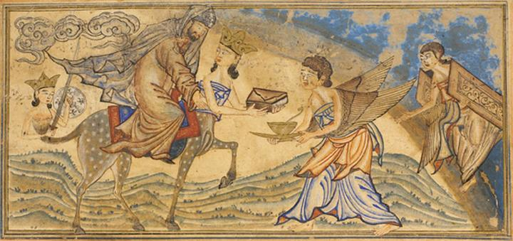
النموذج رقم (1) عروج النبي الاكرم "ص" الى السماء / نسخة مكتبة جامعة ادنبرة / 707هـ/1307م / عرب 20 / نقلا عن النت Louis-GA@
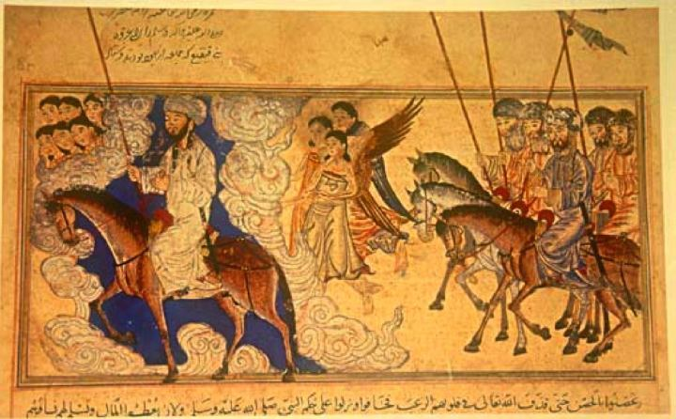
النموذج رقم (2) غزوة بني قينقاع / نسخة الجمعية الملكية الاسيوية - لندن / 714هـ/1314م / Morley-1 / نقلا عن النت Louis-GA@

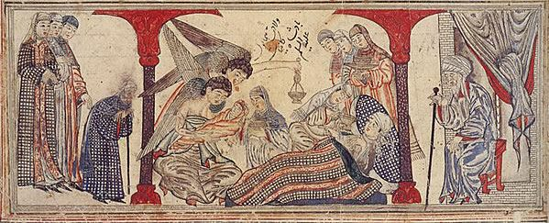
النموذج رقم (3) ولادة الرسوم الاكرم "ص" / نسخة مكتبة جامعة ادنبرة 707هـ/1307م / عرب 20 نقلا عن النت Louis-GA@
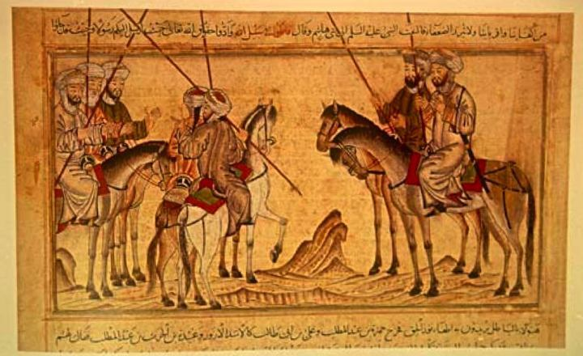
النموذج رقم (4) سيد الشهداء الحمزة والامام علي "ع" في مهمة / نسخة الجمعية الملكية الاسيوية - لندن / 714هـ/1314م / Morley-1
نقلا عن النت Louis-GA@

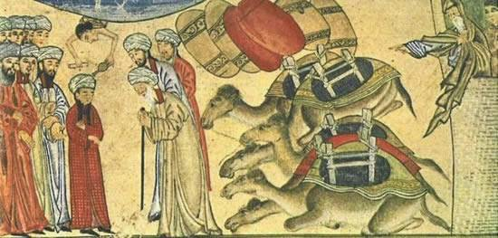
النموذج رقم (5) لقاء النبي الاكرم "ص" بالراهب بحيرا / نسخة مكتبة جامعة ادنبرة – لندن / 707هـ/1307م / عرب 20
نقلا عن النت Louis-GA@
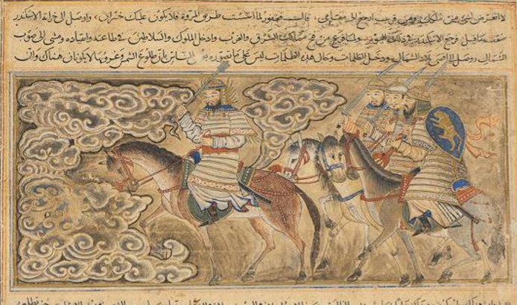
النموذج رقم (6) الاسكندر متوجهاً الى بلاد الظلمات / نسخة مكتبة جامعة ادنبرة – لندن / 707هـ/1307م / عرب 20
نقلا عن النت Louis-GA@
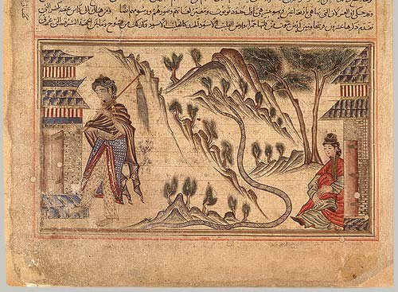
النموذج رقم (7) الطريق الى هضبة التبت / نسخة الجمعية الملكية الاسيوية – لندن / 714هـ/1314م / Morley-1
عن كنوز الفن الاسلامي / لوحة 182

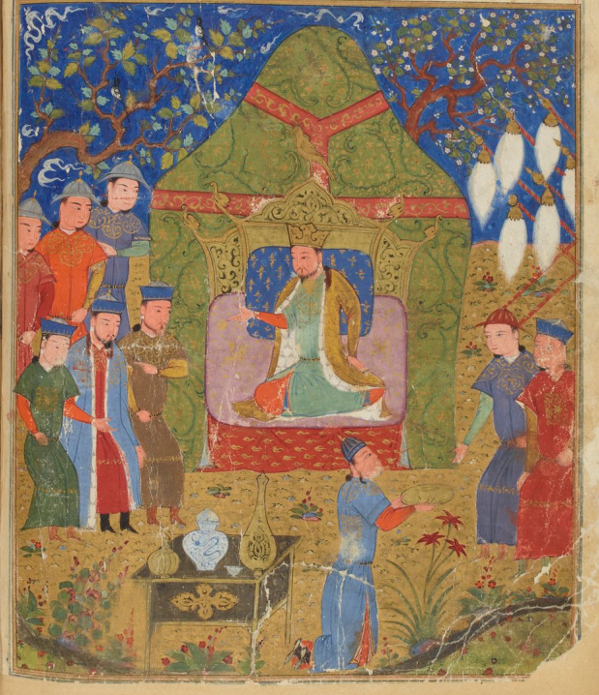
النموذج رقم (8) جنكيزخان ينصب نفسه امبراطوراً / نسخة المكتبة الاهلية – باريس / 830-834هـ/1430-1434م / فارسي 1113
WWW.manuscript.turc
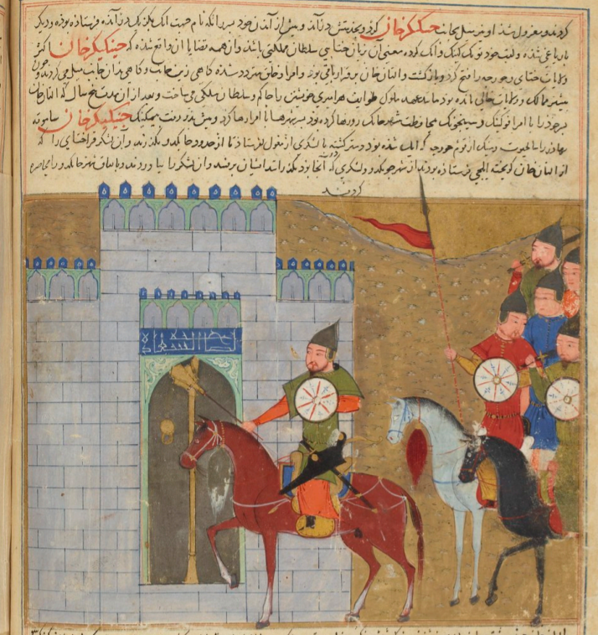
النموذج رقم (9) جنكيزخان يحاصر احدى القلاع / نسخة المكتبة الاهلية – باريس / 830-834هـ/1430-1434م / فارسي 1113
WWW.manuscript.turc

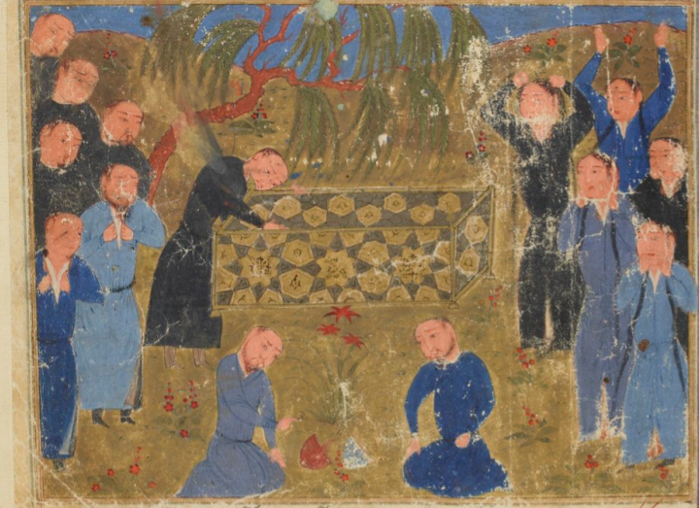
النموذج رقم (10) وفاة جنكيزخان / نسخة المكتبة الاهلية – باريس / 830-834هـ/1430-1434م / فارسي 1113
WWW.manuscript.turc

